B. Une agriculture moderne et spécialisée
L'agriculture française s’est énormément modernisée depuis les années 1950, avec l’aide de L’Etat et de l’UE (la PAC). La mécanisation, les engrais et les semences sélectionnées sont utilisés de façon massive et ont augmenté les rendements. Les paysages sont transformés et la taille des exploitations augmente tandis que le nombre d’agriculteurs a fortement chuté (moins de 3%).
Les espaces agricoles se sont spécialisés : l'élevage intensif se généralise dans certaines régions comme la Bretagne, la grande culture céréalière dans le Bassin parisien (la Beauce, la Champagne), et les cultures spécialisées (vigne, fruits) dans les vallées.
La France constitue ainsi le 1er producteur agricole européen et le 4ème exportateur mondial de produits agroalimentaires, cela malgré une concurrence mondiale de plus en plus forte.
Toutefois, cette modernisation a eu des conséquences négatives : pollution des eaux et des sols, problèmes sanitaires. En réaction, se développent de nouvelles pratiques agricoles comme l'agriculture biologique.

PAC : Politique Agricole Commune. Aides à l’agriculture mises en place par l’UE pour augmenter la production agricole. Elle se réoriente aujourd’hui vers la préservation de l’environnement et des paysages.
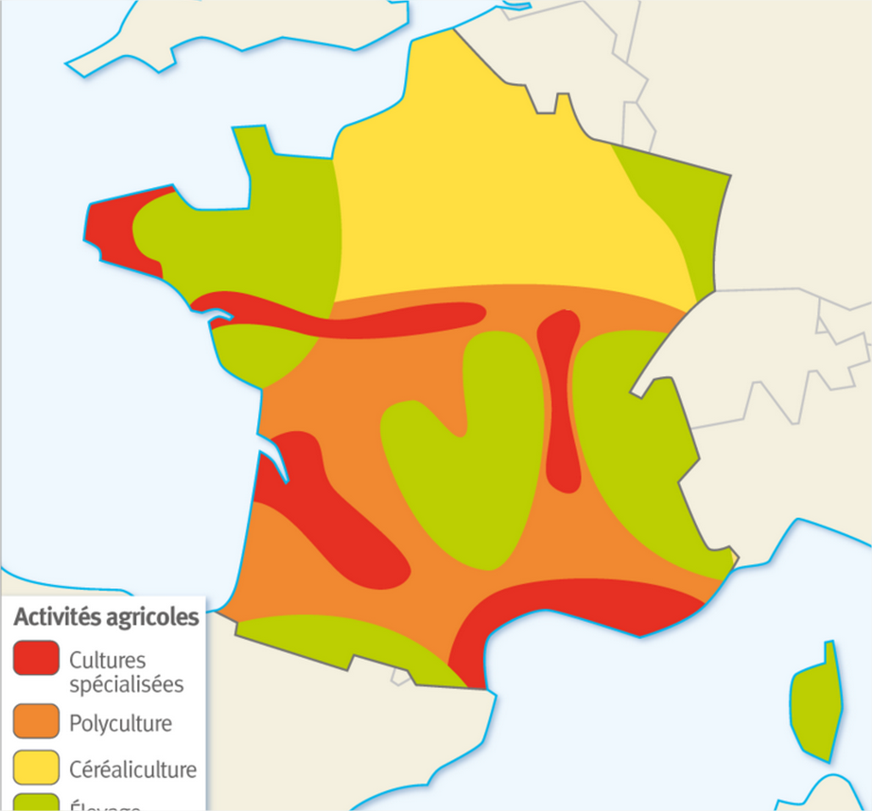
Elevage
Croquis de localisation des espaces agricoles

